Внешний вид краткий
Краткий
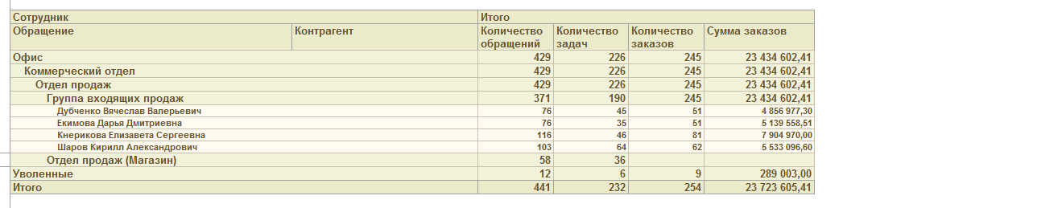
Подробный
